# 文化和自然遗产日|秦皇岛各县区精彩非遗活动缤纷呈现！

**海港区**

**6月10日，非遗进景区**

海港区非遗项目进求仙入海处景区，在景区内开展形式多样的非遗展陈、展示、展演、体验等活动，提升景区文化内涵，让游客在景区内沉浸式感受非遗韵味。

**6月10日，非遗进艺术团**

海港区市级非遗项目娇染坊扎染技艺传承人王博老师带领团队在北戴河育华路社区为“醇美天下艺术团”成员开展扎染传承传播体验活动。

**6月7日，非遗里的海港区**

在海港区文化馆微信公众号，发布海港区优秀非遗项目介绍。

**山海关区**

**6月3日，观非遗品老味听关城故事**

1、小记者参观闯关东主题文化体验园；

2、小记者感受兰惠泉老师现场展示砖雕作品《中华三十八盛景》、听山海关玄机故事等；

3、小记者品尝非遗美食；

4、小记者体验非遗手工艺品制作。

**6月3日到5日，孟姜女庙庙会**

秦皇岛市山海关区第三十届孟姜女庙庙会在孟姜女庙景区精彩上演，系福带、听乡曲、游古街、品美食等丰富多彩的文化活动

**6月10日，“长城脚下话非遗”小记者非遗月活动**

组织日报社小记者体验山海关区非遗项目

**抚宁区**

**6月11日，鼓吹乐专场**

2023年抚宁区“文化和自然遗产日”非遗展演活动——鼓吹乐专场，“彩色周末 百姓舞台”——鼓吹乐专场。

**6至8月，抚宁太平鼓培训活动**

开办太平鼓免费培训班次

**北戴河区**  
  
  
**6月9日，“大美非遗·连接现代生活”系列活动**

“大美非遗·连接现代生活”2023年北戴河文化和自然遗产日非遗系列活动在北戴河老虎石景区举办，活动内容包括文化演出、非遗市集、美食大餐等环节。

**北戴河新区**

**6月10日，“多彩非遗 活力新区”展演活动**

“多彩非遗 活力新区”北戴河新区2023年文化和自然遗产日展演活动，在北戴河新区威尼斯广场举办展演活动，演出包含地方特色非遗乐器演奏、群众非遗节目展演及非遗现场互动等环节。

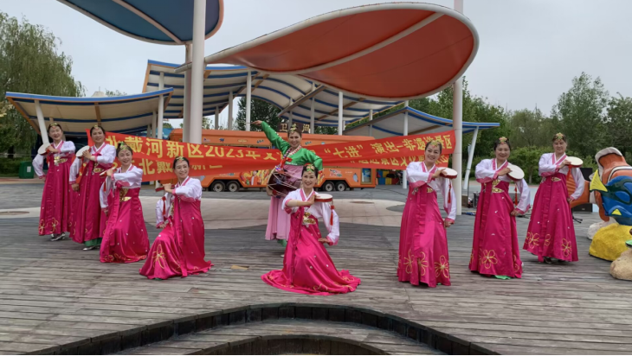

**昌黎县**

**6月10日，非遗展演活动**

2023年昌黎县“文化和自然遗产日”非遗展演活动在昌黎县东山广场举办，精选各类非遗精品节目，给广大群众带来一场丰富多彩的非遗展演活动。

**卢龙县**

**6月9日，非遗宣传展示活动**

2023年“文化和自然遗产日”卢龙县非遗宣传展示活动，活动在卢龙县文化艺术中心门口举办，活动由四大版块组成:非遗展演，卢龙特色美食汇，非遗手工技艺展，“卢龙礼物”旅游商品推介。

**青龙县**

**6月11日，非遗日宣传及展示活动**

活动在青龙县民族文化广场举办，安梨汁、粘豆包、安梨酒、走油肉等非遗产品进行展示及现场宣传。

感受非遗之美，

各县区精彩非遗文化活动

千万别错过哦！